**Introdução ao Git e ao GitHub**

**Git**

O Git é um sistema de controle de versão que, pela sua estrutura interna, é como se fosse uma máquina do tempo extremamente veloz, e um robô de integração muito competente.

Ele foi criado em 2005 por Linus Torvalds, que nada mais nada menos é o mesmo criador do Linux, que não estava muito feliz com o BitKeeper, o sistema de controle de versão utilizado no desenvolvimento do kernel do Linux.

Mas hoje em dia, além do kernel do Linux, a ferramenta é usada em diversos outros projetos de código aberto.

E o mundo corporativo adotou o Git como uma ferramenta indispensável para se trabalhar com as equipes de desenvolvedores, tanto aqui no Brasil como no mundo.

Com o passar do tempo, o Git se tornou um padrão para o setor de desenvolvimento. A capacidade de capturar seu código em um determinado momento é incrivelmente útil à medida que sua base de código cresce e você precisa fazer referência a versões anteriores dele.

Nos dias de hoje, conhecer e compreender como utilizar o Git é uma habilidade indispensável para quem deseja ter uma carreira bem-sucedida no desenvolvimento de aplicações.

**Como funciona o Git**

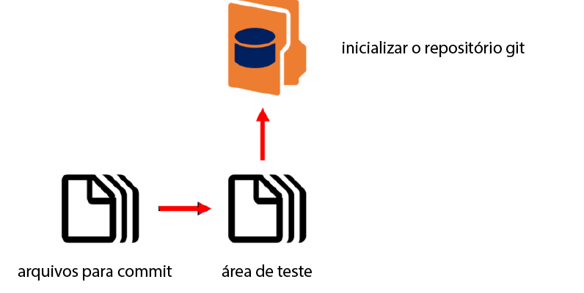

Com o Git, você é capaz de gravar mudanças locais em seu código utilizando uma ferramenta de linha de comando, chamada Git Shell (O Git também pode ser utilizado por outras ferramentas de linha de comando).

Na linha de comando permite-se inserir comandos para visualizar, alterar e gerenciar seus arquivos e pastas em um terminal bem simples, em vez de se utilizar uma interface gráfica de usuário (GUI).

Se você nunca utilizou a linha de comando antes, pode ficar despreocupado, pois depois que você iniciar, verá que é incrivelmente simples.

Ao utilizar o Git, você fará alterações em seus arquivos de código como faria normalmente durante o processo de desenvolvimento.

Quando você tiver concluído uma etapa da codificação, ou quiser capturar certas alterações, basta adicionar os arquivos que você alterou em uma área de preparação e então os confirme no histórico de versões do seu projeto (repositório) utilizando o Git.

Abaixo vamos começar a entrar na linha de comando para você ver na prática o funcionamento de cada etapa.

**Comandos básicos do Git**

Enquanto você estiver utilizando o Git através da linha de comando, provavelmente você também irá utilizar alguns comandos básicos no terminal enquanto passa pelo seu projeto e arquivos / pasta do sistema, incluindo:

pwd – que verifica onde você está no sistema de arquivos atual.

ls – lista arquivos no diretório atual.

cd [nome-do-diretório] – move-se para o nome ou caminho do diretório fornecido.

mkdir [nome-do-diretório] – cria um novo diretório com o nome escolhido.

Criando os repositórios

Quando você tem o desejo de utilizar o Git para um projeto, o primeiro comando que você deve executar é o git init, com o nome do seu projeto:

git init [nome do projeto]

Você irá executar este comando na linha de comando do Git Shell no diretório principal do seu projeto, o qual você poderá navegar no Shell utilizando os comandos que listamos acima.

Depois de executar esse comando o Git então criou um arquivo .git oculto dentro do diretório principal do seu projeto.

Este arquivo rastreia o histórico de versões do seu projeto e é o que transforma o projeto em um repositório Git, permitindo que você execute os comandos do Git nele.

**Fazendo alterações**

git add [arquivo] ou git add *

Depois de fazer as alterações em seus arquivos e escolher por capturá-los para o histórico de versões do seu projeto, você deve colocá-los na área de preparação com o git add, pelo nome do arquivo ou incluindo todos os arquivos na sua pasta atual utilizando o git add *.

git commit -m “[message]”

Para finalmente fazer o commit das alterações feitas nos seus arquivos da área de preparação para o histórico de versões do seu repositório, você precisa executar o git commit com uma mensagem descritiva de quais alterações foram realizadas.

**git status**

Se, a qualquer instante, você desejar visualizar um resumo dos arquivos que você modificou e ainda não confirmou, simplesmente execute o git status no repositório do seu projeto na linha de comando do Git Shell.

Como funciona?

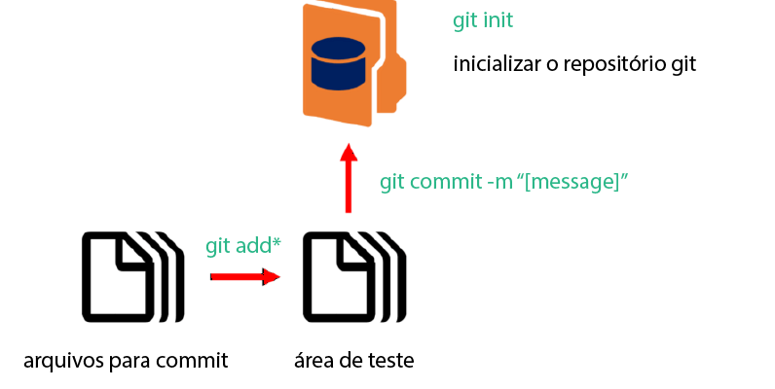

Agora, que temos os comandos básicos do Git no seu devido lugar, você pode utilizar o Git para capturar de forma instantânea o histórico de versões do seu projeto.

Basta que você inicialize um novo repositório executando o git init no diretório principal do seu projeto.

Usando git add * ou git add com os nomes dos arquivos específicos, você adiciona as suas alterações à área de preparação.

Finalmente, utilizando o git commit, você pode adicionar suas alterações ao histórico de versões do repositório.

A medida que você continua desenvolvendo o seu código, continue adicionando e confirmando suas alterações no seu repositório.

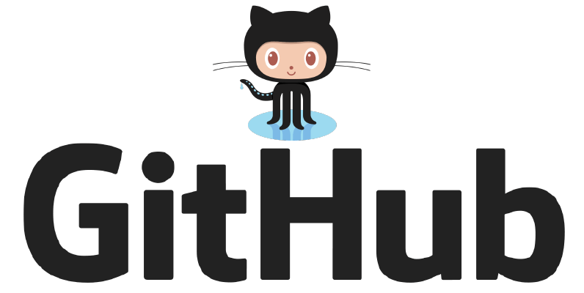

Na sua essência, o GitHub é um serviço que permite hospedar seus repositórios Git on-line e colaborar com uma série de outros usuários.

Você tanto pode utilizar o GitHub por meio de seu portal na web, bem como a GUI (Interface Gráfica do Usuário) da área de trabalho do GitHub e o Git Shell.

O serviço prestado pela GitHub hoje é utilizado por mais de 12 milhões de desenvolvedores e organizações, e acabou se tornando um padrão popular para colaboração em projetos de código fonte aberto.

Iniciando o GitHub

Para iniciar no Git e o GitHub, inscreva-se em uma conta do GitHub em github.com

Logo em seguida, baixe a GUI de desktop do GitHub em desktop.github.com. Esta é uma versão do aplicativo que usa o Git na linha de comando. Assim também deve baixar o Git Shell.

A etapa final desse processo é inserir suas credenciais do GitHub. Você pode fazer isso a partir do Git Shell ou usando o aplicativo desktop GitHiub.

**Como funciona o Github**

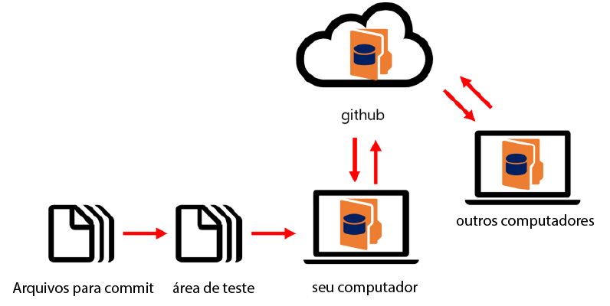

No GitHub, você verá o mesmo processo local de adicionar e confirmar arquivos em um repositório Git que foi inicializado em seu computador.

No entanto, você pode utilizar o GitHub para enviar suas modificações para o serviço de hospedagem do GitHub. Isso possibilita que outras pessoas trabalhem de maneira semelhante em um mesmo projeto, obtenham suas alterações em seus computadores e enviem suas próprias alterações para o GitHub.

Abaixo mostro os comandos que você irá precisar para utilizar o Git com o GitHub

Como criar e copiar repositórios

**fork**

Com o git no seu ambiente local, se você quiser criar um repositório novo, você deve executar o git init.

No entanto, você também pode trabalhar em projetos hospedados no GitHub que já foram inicializados.

Uma das maneiras de copiar um repositório para a sua conta do GitHub é utilizando o fork, que está disponível no site do GitHub.

Dar Forking em um repositório essencialmente copia esse projeto para sua conta on-line do GitHub.

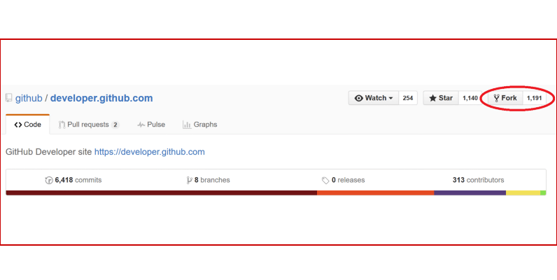

**clone git [url]**

O clone de um projeto simplesmente faz a cópia de um repositório Git com seu histórico de versões, por sua URL, para o computador local a partir do GitHub.

A partir daí, você já pode fazer e confirmar todas as suas alterações nesse repositório.

Qualquer alteração que você confirmar e enviar ao GitHub (conforme na imagem abaixo) serão salvas para a cópia que você fez desse projeto.

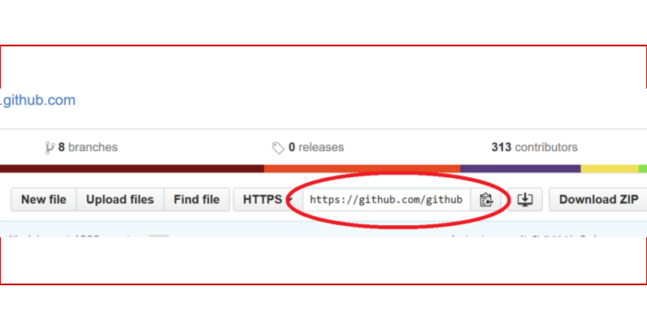

**“Empurrando” e “Puxando” alterações com o Push e Pull.**

**git push [repo] [branch]**

Para publicar um novo repositório inicializado ou qualquer alteração confirmada em seu repositório local para o GitHub, use o git push com o repositório e o branch do seu código.

A sintaxe padrão que geralmente você vai utilizar é git push origin master. Que enviará o seu código para o branch master (mostro logo abaixo) do seu repositório.

**git pull**

Se alguma alteração ocorrer em algum repositório que você queira extrair do GitHub para o seu computador local, por exemplo, ao colaborar em um projeto com outros desenvolvedores, basta utilizar o git pull.

**Possíveis conflitos**

É muito importante lembrar que, por mais que você tenha um repositório hospedado no GitHub, o histórico de versões de sua cópia local pode ser diferente de versões do repositório que você tem on-line.

Portanto, se você tentar extrair ou enviar modificações para arquivos que já foram modificados por outras pessoas e essas modificações já estiverem no GitHub, você poderá entrar em um merge conflict (conflito de mesclagem).

Um merge conflict ou conflito de mesclagem, essencialmente acontece quando o histórico de versões do repositório em seu computador local é diferente do histórico de versões do repositório no GitHub.

Você precisará resolver o conflito de mesclagem manualmente para reunir todas as alterações do repositório.

Se você quiser saber mais sobre os conflitos de mesclagem, acesse o artigo de ajuda do GitHub.

**Branches**

Ao utilizar o Git, você consegue visualizar o histórico de versões do desenvolvimento do seu projeto. No entanto, você pode escolher por desenvolver recursos, corrigir erros ou experimentar formas de separar o código do seu projeto principal de outra variante.

Você pode fazer isso com os branches, que são essencialmente versões paralelas do código principal do seu repositório – esse código é desenvolvido na “master” branch.

Você também pode criar vários branches para colaboração e outro exclusivo para o desenvolvimento do seu código.

Todas as alterações feitas nos arquivos em um branch permanecem apenas no histórico de versões desse branch.

Se, a qualquer momento, você quiser fazer um merge (mesclar) no código de um branch para outro, incluindo o branch principal, faça uma solicitação pull que mescle as alterações.

Mas, semelhante a utilização do git pull e git push, se modificações diferentes tiverem sido feitas nos mesmos arquivos em mais de um branch, você terá conflitos de mesclagem que devem ser resolvidos manualmente.

**Como tudo isso funciona?**

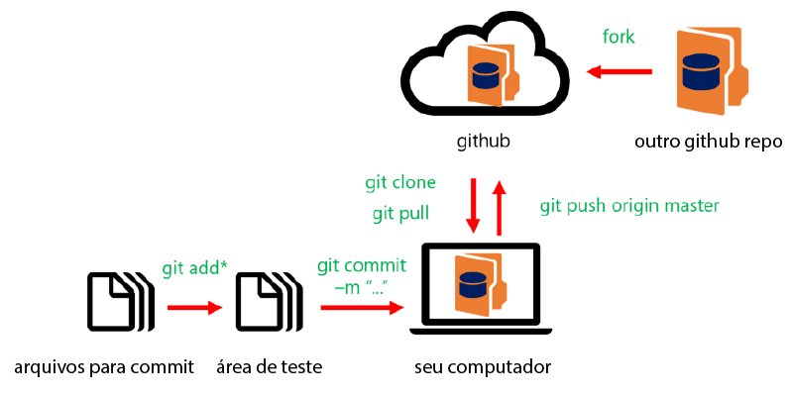

Com o GitHub, você estará totalmente habilitado para usar colaborativamente o Git para construir seus próprios repositórios e os dos outros.

Você pode distribuir um repositório inicializado para sua própria conta e clonar qualquer repositório do GitHub para o seu computador.

À medida que você continua adicionando e confirmando as alterações feitas nos arquivos em seu computador local com o Git, você pode enviar essas mudanças e extrair qualquer outra confirmação para o GitHub.

Para saber mais sobre como usar o Git e o GitHub, confira os recursos nos seguintes links:

**git-scm.com** – O site principal e a documentação do Git

**help.github.com** – Documentação de ajuda do GitHub